Анималистический жанр. Часть 2

Рабочий лист
(для дистанционной работы)
Сайт Московского зоопарка: https://www.moscowzoo.ru.
Виртуальный тур по Московскому зоопарку: https://www.moscowzoo.ru/vtour/.
Дополнительная информация об экспозиции «Животные», размещенная на сайте Московского зоопарка: https://www.moscowzoo.ru/animals/.

Начало маршрута: главный вход Московского зоопарка.
Ознакомьтесь с планом зоопарка и предложенным маршрутом.
Справка: Московский зоопарк – один из старейших зоопарков Европы. Он был открыт в 1864 году и назывался зоосадом.

План зоопарка
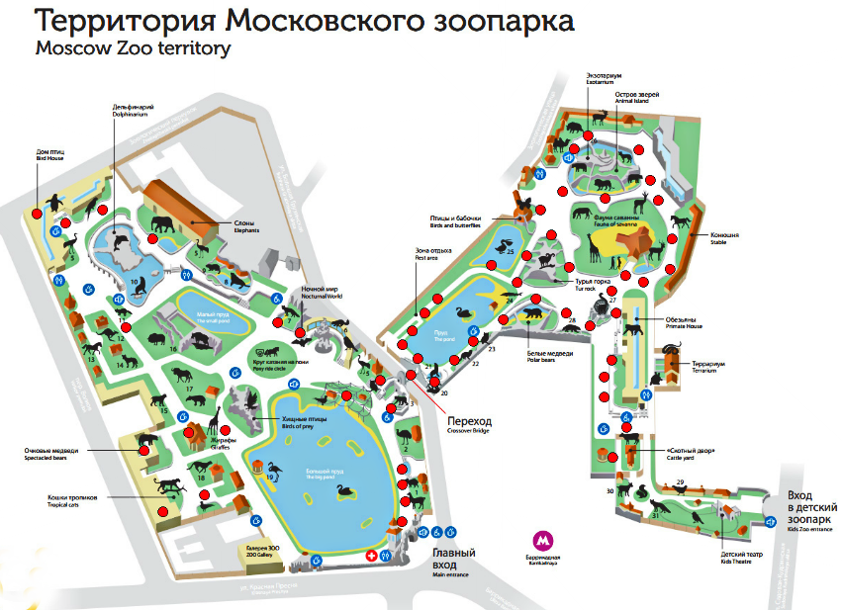

Маршрутный лист № 1
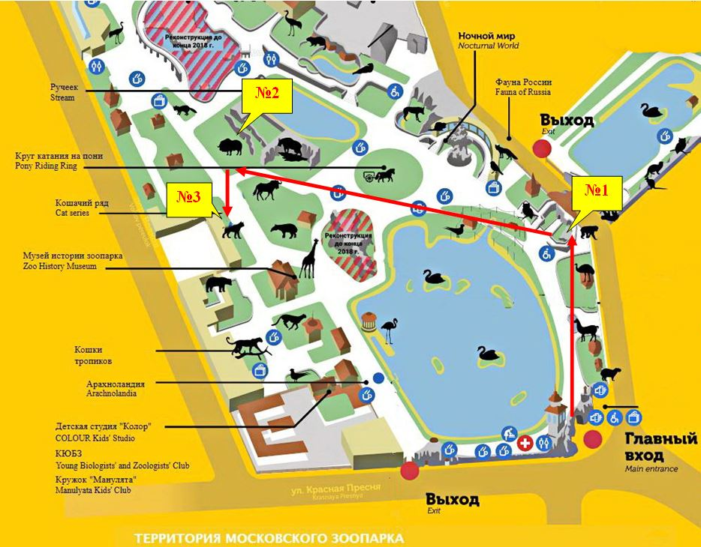
Задание 1. Удивителен и разнообразен животный мир вокруг нас, а некоторые звери и птицы обладают особыми качествами. Первая точка вашего маршрута – номер 1. Пользуясь материалами к уроку и дополнительной информацией на сайте музея: https://clck.ru/SsZvr, опишите животное. Используйте в работе фотографии (верхний правый угол).
Отметьте его особенное качество.
Ответ оформите письменно.
________________________________________________________________________________________________________________________________________________________________________________________________________________________________________________________________________________________
Задание 2. Внимательно рассмотрите животное: изучите строение и пропорции тела, головы, лап и хвоста. Отразите в карандашном наброске светлые и тёмные области на теле животного. Выполните набросок.

Рис. 1

Задание 3. Нарисовав набросок, определите цветовое сочетание окраски шерсти животного. Передайте фактуру шерсти с помощью штриха или мазка
(рис. 1).
Задание 4. Животное, которое вы изобразили, обитает в природе. Пользуясь материалами к уроку и дополнительной информацией, продумайте, какой природный ландшафт будет его окружать. Но не забывайте, что животное – главная фигура на вашем рисунке. Подчеркните основные элементы, чтобы оно визуально не потерялось на бумаге (рис.1).
Задание 5. Следующая точка маршрута обозначена на карте под номером 2. Пользуясь материалами к уроку и дополнительной информацией на сайте музея: https://clck.ru/Sqvjr, опишите это животное. Используйте в работе фотографии (верхний правый угол).
Отметьте его особенное качество.
Ответ оформите письменно.
_________________________________________________________________________________________________________________________________________________________________________________________________________________
Задание 6. Внимательно рассмотрите животное: изучите строение и пропорции тела, головы, лап и хвоста. Нарисовав набросок, определите цветовое сочетание окраски шерсти животного. Передайте фактуру шерсти на рис. 2
с помощью штриха или мазка.

Рис. 2

Задание 7. Животное, которое вы изобразили, обитает в природе. Пользуясь материалами к уроку и дополнительной информацией, продумайте, какой природный ландшафт будет его окружать. Но не забывайте, что животное – главная фигура на вашем рисунке. Подчеркните основные элементы, чтобы оно визуально не потерялось на бумаге (рис. 2).
Задание 8. Заключительная точка маршрута обозначена на карте под номером 3. Пользуясь материалами к уроку и дополнительной информацией на сайте музея: https://clck.ru/SsaTp, опишите животное (используйте в работе фотографии (верхний правый угол).
Отметьте его особенное качество.
Ответ оформите письменно.
__________________________________________________________________________________________________________________________________________________________________________________________________________________
Задание 9. Внимательно рассмотрите животное: изучите строение и пропорции тела, головы, лап и хвоста. Нарисовав набросок, определите цветовое сочетание окраски шерсти. Передайте фактуру шерсти животного на рис. 3
с помощью штриха или мазка.
Выполните набросок животного.

Рис. 3
Задание 10. Пользуясь материалами к уроку и дополнительной информацией, продумайте, какой природный ландшафт будет его окружать. Но не забывайте, что животное – главная фигура в вашем рисунке. Подчеркните основные элементы, чтобы оно визуально не потерялось на бумаге (рис. 3).

Задание 11. Вы познакомились с удивительными животными и их необычными качествами. Заполните таблицу, отразив полученную информацию.

№ | Название животного | Место обитания | Особенное качество
1
2
3

